**HỌC VIỆN CÔNG NGHỆ BƯU CHÍNH VIỄN THÔNG KHOA CÔNG NGHỆ THÔNG TIN 1**



-----◻◻◻◻◻-----

BÁO CÁO FINAL PROJECT V1

Kiến trúc và thiết kế phần mềm

Giáo viên giảng dạy: PGS.TS. Trần Đình Quế Sinh viên: Nguyễn Anh Thư

Mã sinh viên: B21DCCN699 Lớp: D21CNPM02

Nhóm: CQ04

***Hà Nội – 2025***

# Mục lục

Mục lục 2

Chương 3: Ứng dụng Trí tuệ Nhân tạo trong Hệ thống Y tế 3

* 1. Ứng dụng của AI trong Y tế 3
  2. Kỹ thuật Học sâu 6
     1. Bốn Phiên bản Mô hình Chẩn đoán Bệnh 8
  3. Ứng dụng trong Y tế – Chatbot 11
  4. Tích hợp AI trong Y tế 14

3.5 Kết luận 15

# Chương 3: Ứng dụng Trí tuệ Nhân tạo trong Hệ thống Y tế

Chương này khám phá vai trò chuyển đổi của trí tuệ nhân tạo (AI) trong hệ thống y tế. Nội dung thảo luận về các ứng dụng, kỹ thuật học sâu, triển khai chatbot, chiến lược tích hợp và kết luận với triển vọng tương lai. Báo cáo được viết để cung cấp cái nhìn toàn diện về tác động của AI đối với y tế.

## Ứng dụng của AI trong Y tế

Trí tuệ nhân tạo (AI) đã tạo nên một cuộc cách mạng trong lĩnh vực y tế, thay đổi cách các chuyên gia chẩn đoán, lập kế hoạch điều trị, và quản lý bệnh nhân. Bằng cách tận dụng sức mạnh của các thuật toán học máy và học sâu, AI mang lại độ chính xác cao, tiết kiệm thời gian, và cải thiện kết quả điều trị. Các ứng dụng của AI không chỉ hỗ trợ bác sĩ mà còn nâng cao trải nghiệm của bệnh nhân, từ việc cung cấp chẩn đoán nhanh chóng đến hỗ trợ chăm sóc liên tục. Phần này sẽ trình bày bốn ứng dụng chính của AI trong y tế: chẩn đoán hình ảnh y khoa, phân tích dự đoán, y học cá nhân hóa, và trợ lý y tế ảo, cùng với một ví dụ nổi bật về thành tựu của DeepMind.

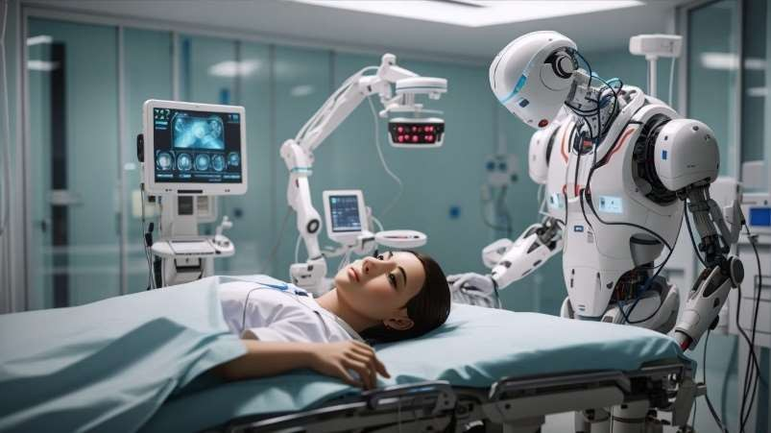

**Chẩn đoán Hình ảnh Y khoa**

Một trong những ứng dụng nổi bật nhất của AI là trong chẩn đoán hình ảnh y khoa. Các thuật toán AI, đặc biệt là mạng nơ-ron tích chập (Convolutional Neural Networks - CNN), được sử dụng để phân tích các hình ảnh y khoa như X-quang, MRI, và CT. Những hệ thống này có khả năng phát hiện các bệnh lý phức tạp như ung thư, gãy xương, và rối loạn thần kinh với độ chính xác vượt trội. Ví dụ, các mô hình AI có thể xác định các dấu hiệu ung thư phổi trên ảnh CT nhanh hơn và chính xác hơn so với bác sĩ X-quang trong một số trường hợp. CNN hoạt động bằng cách học các đặc trưng hình ảnh (như kết cấu, kích thước khối u) từ hàng triệu hình ảnh huấn luyện, sau đó áp dụng kiến thức này để phát hiện bất thường. Một nghiên cứu từ Đại học Stanford cho thấy mô hình AI của họ đạt độ chính xác 94% trong việc phát hiện viêm phổi từ X- quang ngực, ngang ngửa hoặc vượt qua các chuyên gia. Ứng dụng này không chỉ tăng tốc độ chẩn đoán mà còn giảm áp lực cho các bác sĩ ở những khu vực thiếu nhân lực y tế. Tuy nhiên, thách thức nằm ở việc đảm bảo tính minh bạch của mô hình AI và tích hợp chúng vào quy trình lâm sàng một cách hiệu quả.

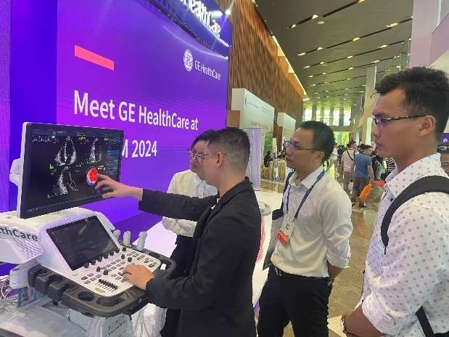

**Phân tích Dự đoán**

Phân tích dự đoán là một lĩnh vực khác mà AI thể hiện tiềm năng vượt trội. Bằng cách sử dụng hồ sơ y tế điện tử (Electronic Health Records - EHR), các mô hình học máy có thể dự đoán nguy cơ dịch bệnh, khả năng tái nhập viện, và kết quả điều trị. Các hệ thống này phân tích dữ liệu lớn (big data) từ bệnh nhân, bao gồm lịch sử bệnh, xét nghiệm máu, và thông tin lối sống, để đưa ra các dự báo chính xác. Chẳng hạn, các bệnh viện sử dụng AI để dự đoán nguy cơ tái nhập viện trong vòng 30 ngày đối với bệnh nhân suy tim, giúp bác sĩ can thiệp kịp thời. Một ví dụ thực tế là hệ thống của IBM Watson Health, đã được triển khai để dự đoán các đợt bùng phát dịch bệnh như Ebola dựa trên dữ liệu thời tiết, dân số, và y tế. Các mô hình này sử dụng thuật toán như hồi quy logistic, rừng ngẫu nhiên, hoặc mạng nơ-ron để tìm ra các mẫu ẩn trong dữ liệu. Lợi ích của phân tích dự đoán bao gồm tối ưu hóa nguồn lực bệnh viện, giảm chi phí chăm sóc, và cải thiện chất lượng điều trị. Tuy nhiên, việc đảm bảo chất lượng dữ liệu đầu vào và giải quyết vấn đề thiên vị trong mô hình là những thách thức cần được chú trọng.

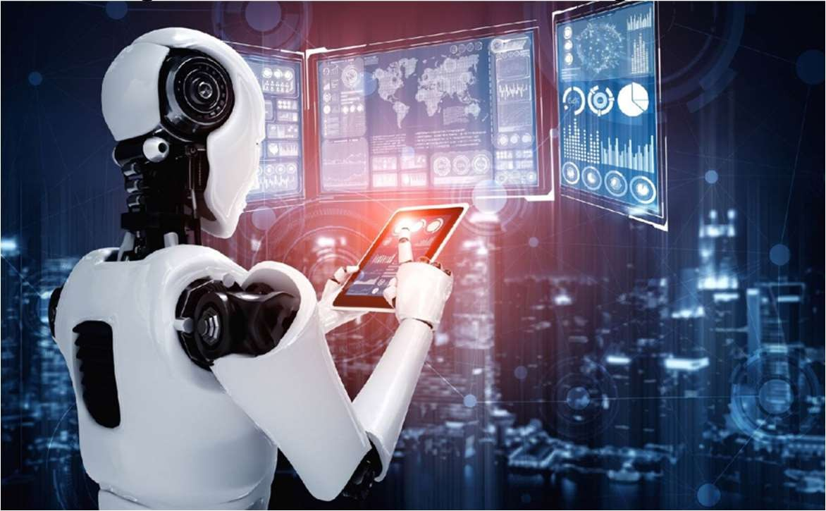

**Y học Cá nhân hóa**

AI đang mở ra kỷ nguyên mới cho y học cá nhân hóa, trong đó các phương pháp điều trị được điều chỉnh dựa trên hồ sơ di truyền và đặc điểm sinh học của từng bệnh nhân. Bằng cách phân tích dữ liệu genomic, AI có thể xác định các đột biến gen liên quan đến bệnh ung thư hoặc các bệnh hiếm, từ đó đề xuất phác đồ điều trị tối ưu. Ví dụ, trong điều trị ung thư, AI giúp xác định các loại thuốc nhắm mục tiêu (targeted therapies) phù hợp với đột biến cụ thể của bệnh nhân, thay vì sử dụng hóa trị liệu chung. Công ty Tempus sử dụng AI để phân tích dữ liệu lâm sàng và di truyền, hỗ trợ bác sĩ đưa ra quyết định điều trị cho hàng nghìn bệnh nhân ung thư mỗi năm.

Kết quả là tỷ lệ đáp ứng điều trị tăng lên và tác dụng phụ giảm đáng kể. Y học cá nhân hóa không chỉ cải thiện hiệu quả điều trị mà còn giảm thiểu rủi ro từ các phương pháp điều trị không phù hợp. Tuy nhiên, việc thu thập dữ liệu di truyền quy mô lớn đặt ra các vấn đề về quyền riêng tư và đạo đức, đòi hỏi các khung pháp lý chặt chẽ.

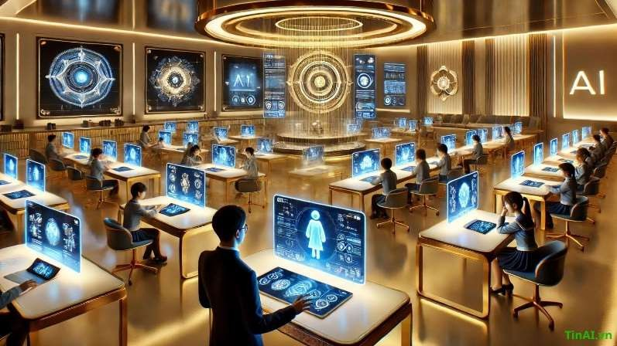

**Trợ lý Y tế Ảo**

Trợ lý y tế ảo, chẳng hạn như chatbot hỗ trợ AI, đang trở thành công cụ không thể thiếu trong chăm sóc sức khỏe. Các chatbot này hoạt động 24/7, cung cấp hỗ trợ tức thì cho bệnh nhân, từ kiểm tra triệu chứng đến nhắc nhở dùng thuốc. Chúng sử dụng kỹ thuật xử lý ngôn ngữ tự nhiên (NLP) để hiểu và trả lời các câu hỏi của người dùng một cách tự nhiên. Ví dụ, chatbot Ada Health cho phép người dùng nhập triệu chứng (như đau đầu, sốt) và đưa ra gợi ý về các bệnh tiềm ẩn, đồng thời khuyến nghị gặp bác sĩ nếu cần. Các trợ lý ảo này cũng hỗ trợ quản lý bệnh mãn tính, chẳng hạn như nhắc nhở bệnh nhân tiểu đường kiểm tra đường huyết. Ngoài ra, chatbot còn được tích hợp vào các hệ thống telehealth, giúp kết nối bệnh nhân với bác sĩ từ xa. Ưu điểm của trợ lý y tế ảo bao gồm khả năng tiếp cận dễ dàng, giảm gánh nặng cho nhân viên y tế, và hỗ trợ bệnh nhân ở các khu vực xa xôi. Tuy nhiên, việc đảm bảo độ chính xác của chẩn đoán sơ bộ và xử lý các câu hỏi phức tạp vẫn là thách thức.

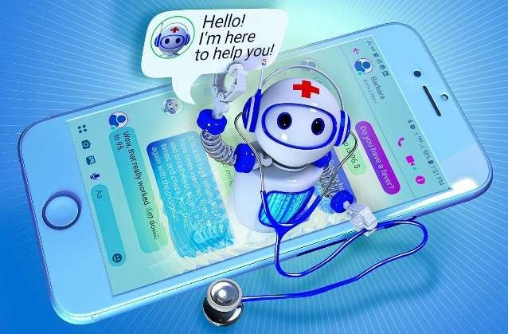

**Ví dụ Thành công: DeepMind**

Một minh chứng rõ ràng cho sức mạnh của AI trong y tế là thành tựu của DeepMind, thuộc Google Health. Hệ thống AI của DeepMind đã đạt độ chính xác 94% trong việc phát hiện bệnh võng mạc tiểu đường từ hình ảnh võng mạc, vượt qua các chuyên gia nhãn khoa hàng đầu.

Thành tựu này không chỉ chứng minh khả năng của AI trong chẩn đoán hình ảnh mà còn mở ra tiềm năng ứng dụng rộng rãi trong các lĩnh vực khác như phát hiện bệnh Alzheimer hoặc đột quỵ. DeepMind sử dụng mạng nơ-ron sâu để phân tích hàng triệu hình ảnh võng mạc, học cách nhận diện các dấu hiệu bệnh lý mà không cần hướng dẫn thủ công. Kết quả này đã được công nhận bởi các tổ chức y tế như NHS (Anh), và hiện đang được triển khai trong các thử nghiệm lâm sàng.

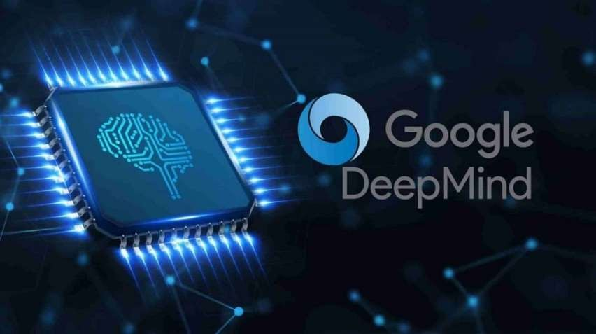

## Kỹ thuật Học sâu

Học sâu, một nhánh quan trọng của trí tuệ nhân tạo (AI), đã mở ra những bước tiến vượt bậc trong lĩnh vực y tế bằng cách sử dụng mạng nơ-ron nhiều lớp để mô hình hóa các mẫu dữ liệu phức tạp. Không giống các phương pháp học máy truyền thống, học sâu tự động trích xuất đặc trưng từ dữ liệu thô, loại bỏ nhu cầu thiết kế đặc trưng thủ công. Trong y tế, học sâu được ứng dụng rộng rãi trong chẩn đoán, dự đoán, và quản lý bệnh nhân, mang lại độ chính xác cao và khả năng xử lý dữ liệu lớn. Tuy nhiên, các kỹ thuật này đòi hỏi tập dữ liệu lớn, sức mạnh tính toán mạnh mẽ, và phải đối mặt với các thách thức như quá khớp và khả năng giải thích. Phần này trình bày bốn kỹ thuật học sâu chính trong y tế: Mạng Nơ-ron Tích chập (CNN), Mạng Nơ-ron Hồi quy (RNN), Transformers, và Mạng Đối kháng Tạo sinh (GAN), cùng với các giải pháp như dropout và AI giải thích (XAI) để khắc phục hạn chế.

**Mạng Nơ-ron Tích chập (CNN)**

Mạng Nơ-ron Tích chập (Convolutional Neural Networks - CNN) là kỹ thuật học sâu phổ biến nhất trong chẩn đoán dựa trên hình ảnh y khoa. CNN được thiết kế để xử lý dữ liệu dạng lưới, như hình ảnh, bằng cách sử dụng các lớp tích chập để trích xuất đặc trưng (ví dụ: cạnh, kết cấu) và các lớp gộp (pooling) để giảm kích thước dữ liệu mà vẫn giữ thông tin quan trọng. Trong y tế, CNN được sử dụng để phân tích hình ảnh từ X-quang, MRI, và CT, hỗ trợ phát hiện các bệnh lý như ung thư, gãy xương, và rối loạn thần kinh. Ví dụ, CNN có thể phát hiện khối u trong ảnh chụp X-quang vú với độ chính xác lên đến 95%, vượt qua các bác sĩ X-quang trong một số nghiên cứu. Một ứng dụng nổi bật là hệ thống của Google Health, sử dụng CNN để chẩn đoán ung thư phổi từ ảnh CT, đạt độ nhạy cao hơn so với phương pháp truyền thống. CNN hoạt động bằng cách học các bộ lọc (filter) từ dữ liệu huấn luyện, sau đó áp dụng chúng để nhận diện các mẫu bất thường. Tuy nhiên, việc huấn luyện CNN đòi hỏi hàng triệu hình ảnh được gắn nhãn, điều này có thể khó khăn trong y tế do dữ liệu nhạy cảm và khan hiếm. Để giải quyết, các kỹ thuật như học chuyển giao (transfer learning) được sử dụng, tận dụng các mô hình được huấn luyện trước trên dữ liệu lớn như ImageNet.

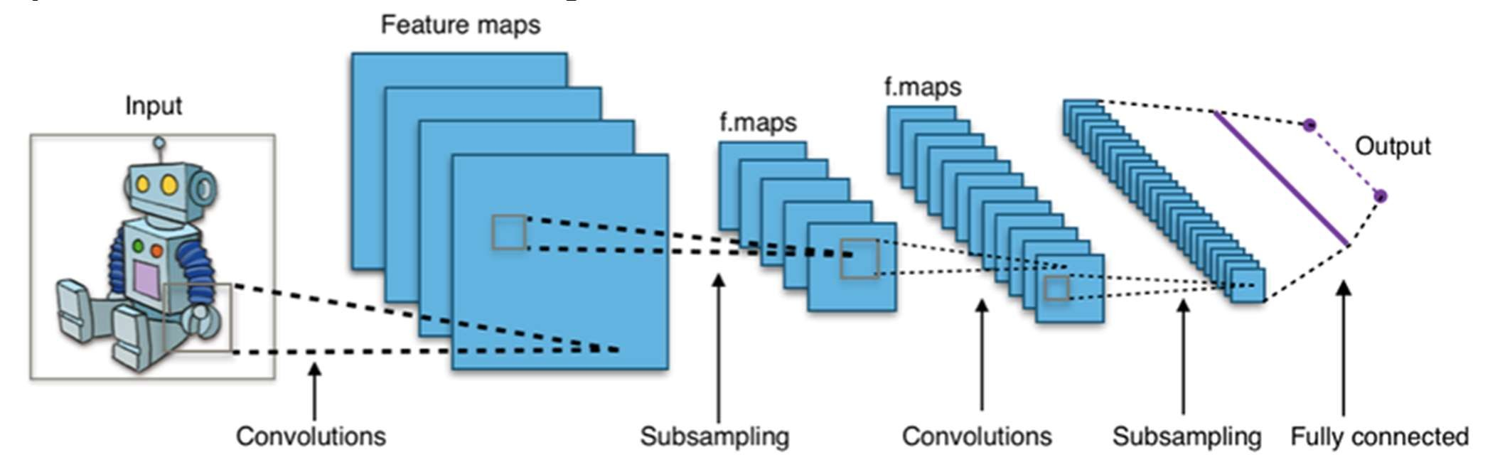

**Mạng Nơ-ron Hồi quy (RNN)**

Mạng Nơ-ron Hồi quy (Recurrent Neural Networks - RNN) được thiết kế để xử lý dữ liệu tuần tự, như chuỗi thời gian hoặc văn bản, khiến chúng phù hợp cho các ứng dụng y tế liên quan đến dữ liệu động. Trong y tế, RNN được sử dụng để phân tích hồ sơ y tế điện tử (EHR) thời gian thực, theo dõi tiến triển bệnh, và dự đoán các biến cố y khoa. Ví dụ, RNN có thể phân tích chuỗi dữ liệu từ bệnh nhân suy tim, bao gồm nhịp tim, huyết áp, và nồng độ oxy, để dự đoán nguy cơ đột quỵ hoặc ngừng tim. Một biến thể của RNN, mạng LSTM (Long Short-Term Memory), được sử dụng để xử lý các chuỗi dài, giúp phát hiện các mẫu bệnh lý phức tạp hơn. Một nghiên cứu từ MIT đã sử dụng LSTM để dự đoán tình trạng nhiễm trùng huyết ở bệnh nhân ICU, đạt độ chính xác 85%. Ưu điểm của RNN là khả năng ghi nhớ thông tin từ các bước thời gian trước, nhưng chúng cũng đối mặt với vấn đề như mất mát gradient (vanishing gradient). Các kỹ thuật như GRU (Gated Recurrent Unit) và attention mechanism đã được phát triển để cải thiện hiệu suất. Trong y tế, RNN không chỉ hỗ trợ chẩn đoán mà còn giúp tối ưu hóa quản lý bệnh mãn tính, chẳng hạn như điều chỉnh liều insulin cho bệnh nhân tiểu đường.

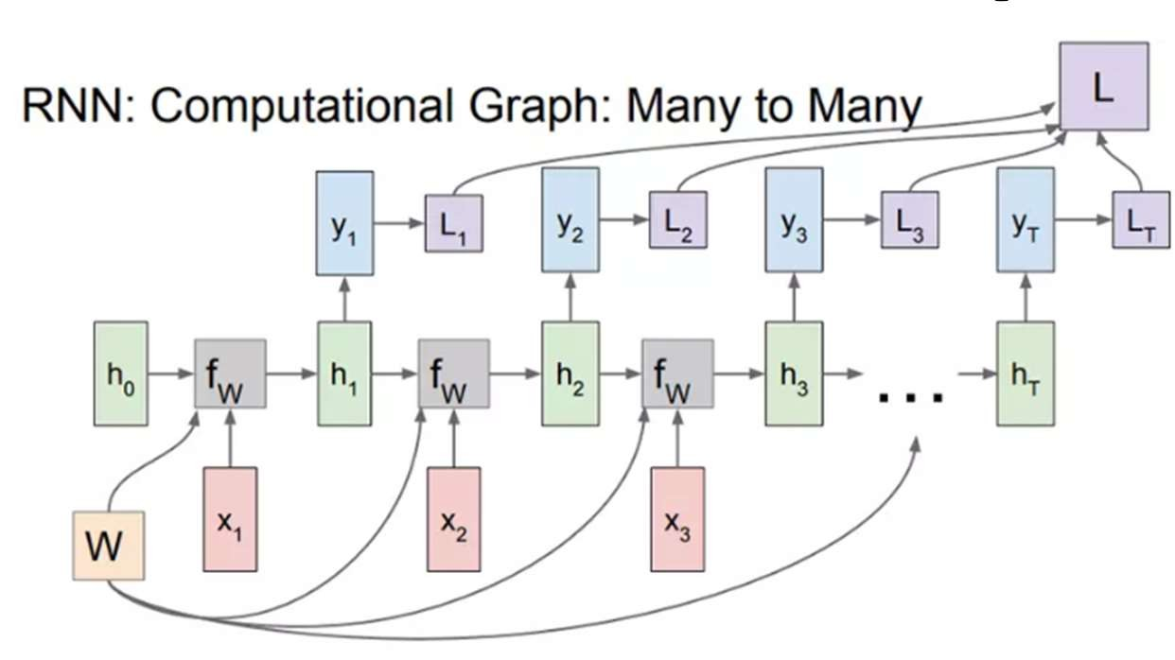

**Transformers**

Transformers là một kỹ thuật học sâu tiên tiến, ban đầu được phát triển cho xử lý ngôn ngữ tự nhiên (NLP), nhưng hiện được ứng dụng rộng rãi trong y tế. Không giống RNN, Transformers sử dụng cơ chế attention để xử lý toàn bộ chuỗi dữ liệu cùng lúc, giúp chúng hiệu quả hơn trong việc trích xuất thông tin từ các nguồn văn bản phức tạp. Trong y tế, Transformers được sử dụng để phân tích ghi chú lâm sàng, báo cáo y khoa, và tài liệu nghiên cứu. Ví dụ, mô hình BERT (Bidirectional Encoder Representations from Transformers) có thể trích xuất thông tin về triệu chứng, chẩn đoán, và phác đồ điều trị từ văn bản không có cấu trúc. Một ứng dụng thực tế là hệ thống của Stanford Medicine, sử dụng Transformers để phân loại ghi chú lâm sàng và hỗ trợ bác sĩ đưa ra quyết định nhanh hơn. Transformers cũng được tích hợp vào các chatbot y tế, giúp chúng hiểu và trả lời các câu hỏi của bệnh nhân một cách tự nhiên. Tuy nhiên, việc huấn luyện Transformers đòi hỏi tài nguyên tính toán lớn và dữ liệu văn bản chất lượng cao. Trong y tế, vấn đề này được giải quyết bằng cách sử dụng các mô hình được huấn luyện trước và tinh chỉnh (fine-tuning) trên dữ liệu y khoa cụ thể.

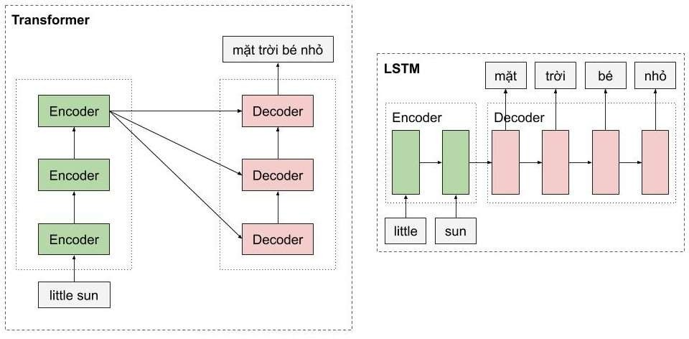

**Mạng Đối kháng Tạo sinh (GAN)**

Mạng Đối kháng Tạo sinh (Generative Adversarial Networks - GAN) là một kỹ thuật học sâu sáng tạo, bao gồm hai mạng nơ-ron: một mạng tạo (generator) và một mạng phân biệt (discriminator), cạnh tranh với nhau để tạo ra dữ liệu mới giống dữ liệu thực. Trong y tế, GAN được sử dụng để tạo hình ảnh y khoa tổng hợp khi dữ liệu thực khan hiếm, giúp huấn luyện các mô hình AI mà không vi phạm quyền riêng tư. Ví dụ, GAN có thể tạo ảnh MRI tổng hợp của não để huấn luyện mô hình phát hiện khối u, thay vì sử dụng dữ liệu bệnh nhân thực. Một nghiên cứu từ Đại học California đã sử dụng GAN để tạo ảnh X-quang phổi, giúp cải thiện độ chính xác của mô hình chẩn đoán viêm phổi khi dữ liệu thực bị hạn chế. Ngoài ra, GAN còn được ứng dụng để tái tạo hình ảnh y khoa, chẳng hạn như nâng cao chất lượng ảnh MRI độ phân giải thấp. Tuy nhiên, GAN phức tạp trong việc huấn luyện và có thể tạo ra dữ liệu không thực tế nếu không được kiểm soát chặt chẽ. Các kỹ thuật như conditional GAN và Wasserstein GAN đã được phát triển để cải thiện chất lượng dữ liệu tổng hợp.

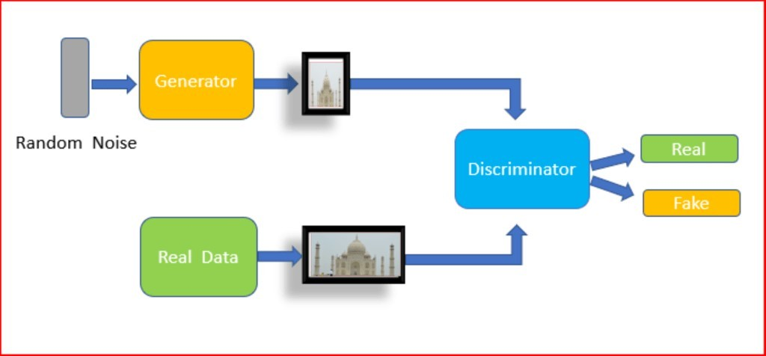

Những kỹ thuật này yêu cầu tập dữ liệu lớn và sức mạnh tính toán cao nhưng mang lại độ chính xác vượt trội. Các thách thức bao gồm hiện tượng quá khớp và khả năng giải thích, được giải quyết thông qua các kỹ thuật như dropout và AI giải thích (XAI).

* + 1. Bốn Phiên bản Mô hình Chẩn đoán Bệnh

Để minh họa ứng dụng học sâu, bốn mô hình chẩn đoán đã được phát triển:

1. Hồi quy Logistic: Mô hình cơ bản sử dụng dữ liệu EHR có cấu trúc để dự đoán xác suất bệnh.
2. Rừng Ngẫu nhiên: Phương pháp tổng hợp để phân loại bệnh như tiểu đường.
3. Mô hình CNN: Xử lý hình ảnh y khoa (ví dụ: X-quang phổi) để phát hiện viêm phổi.
4. Mô hình RNN: Phân tích dữ liệu chuỗi thời gian để theo dõi bệnh mãn tính.

Mỗi mô hình được triển khai bằng Python. Các chỉ số hiệu suất như độ chính xác và F1-score thay đổi, với CNN vượt trội trong các tác vụ hình ảnh (độ chính xác lên đến 92%).

* 1. Với bộ dữ liệu tự tạo gồm 500 trường dữ liệu

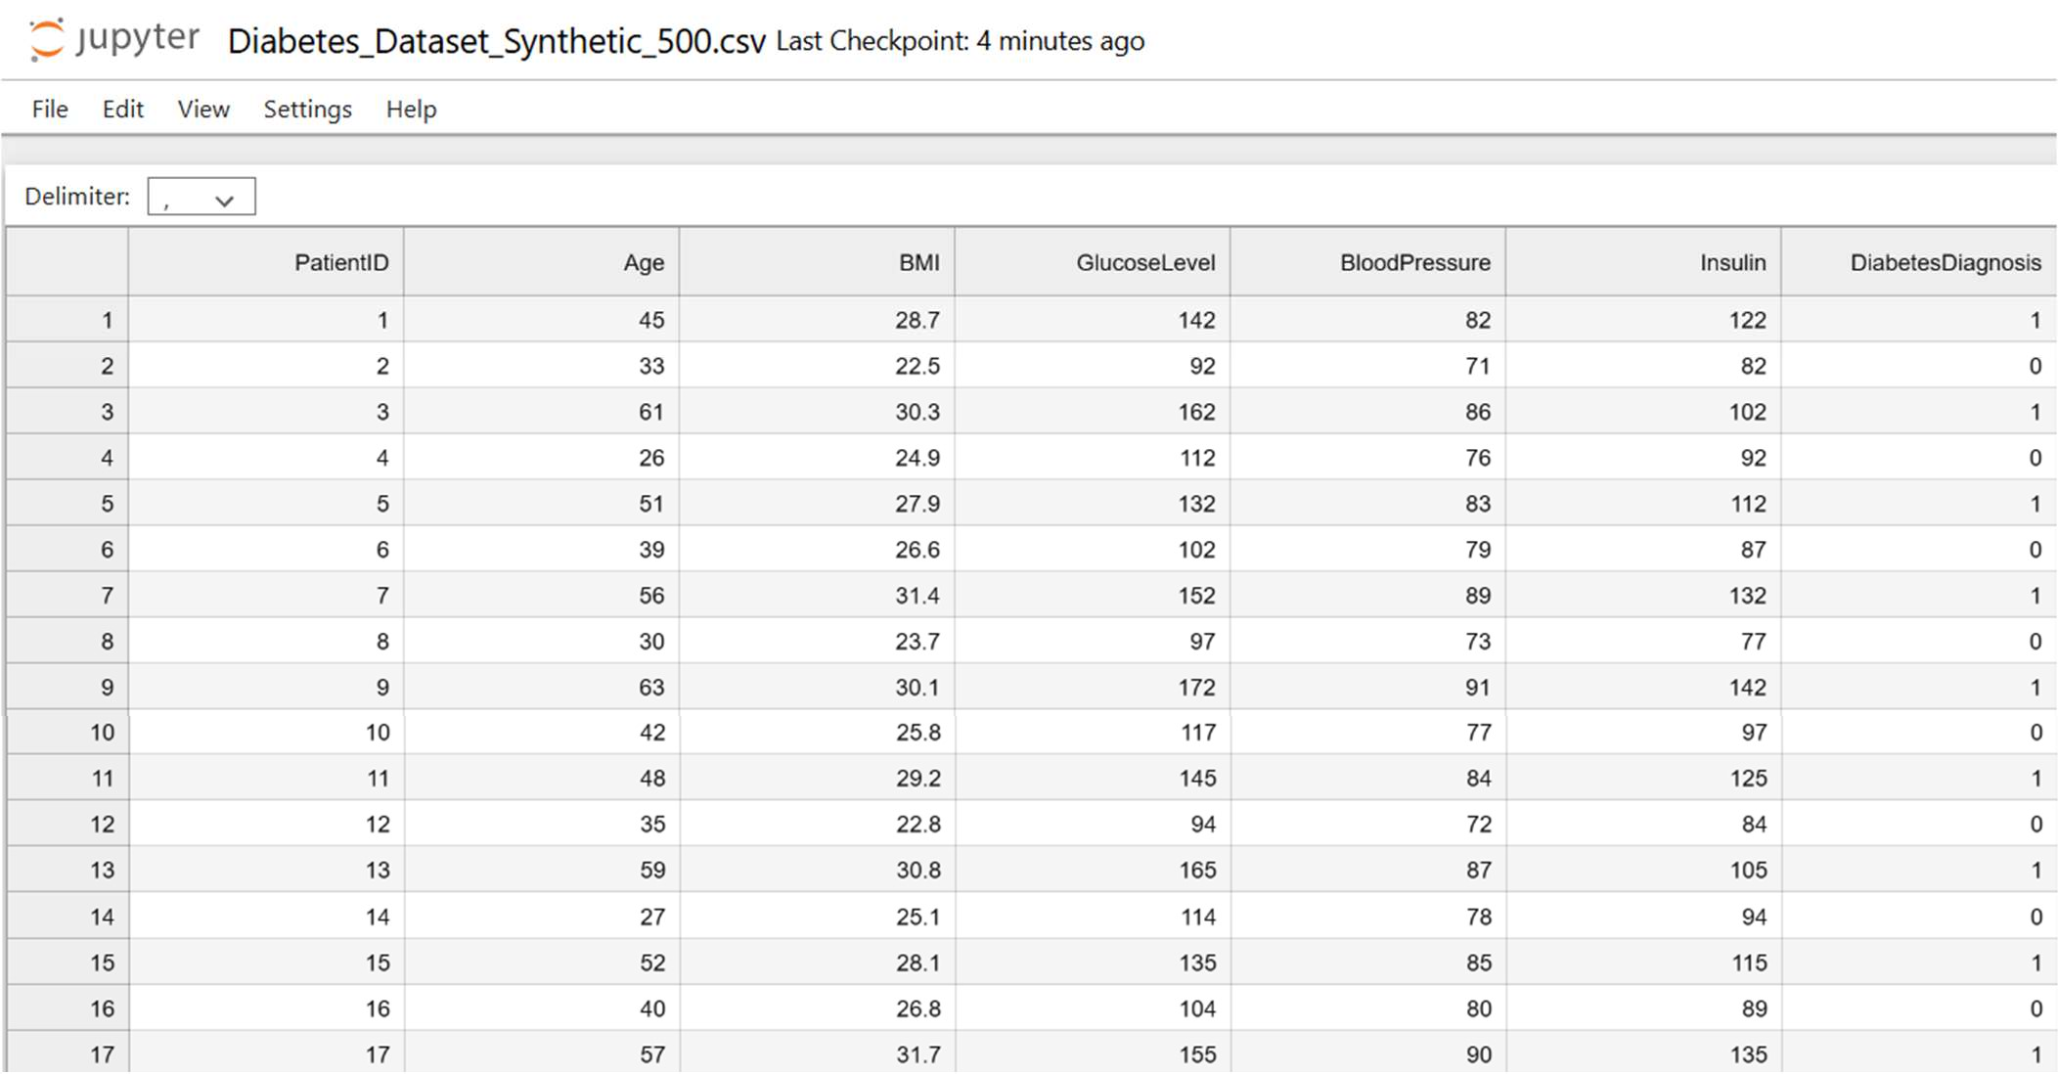

* + - Xử lý dữ liệu đầu vào

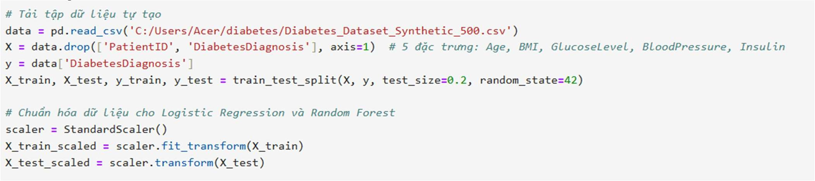

* + - Chạy 4 mô hình với epoch = 100

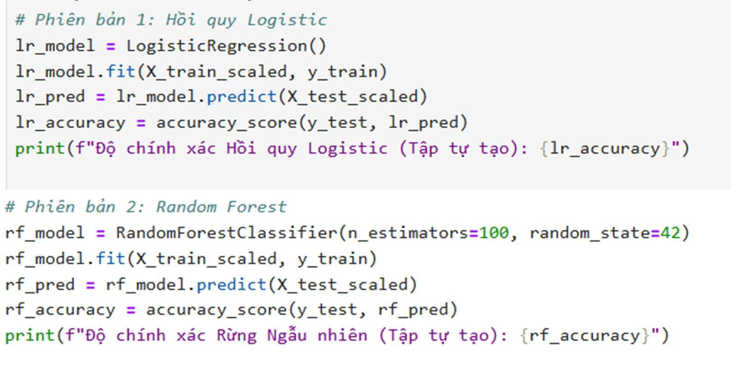

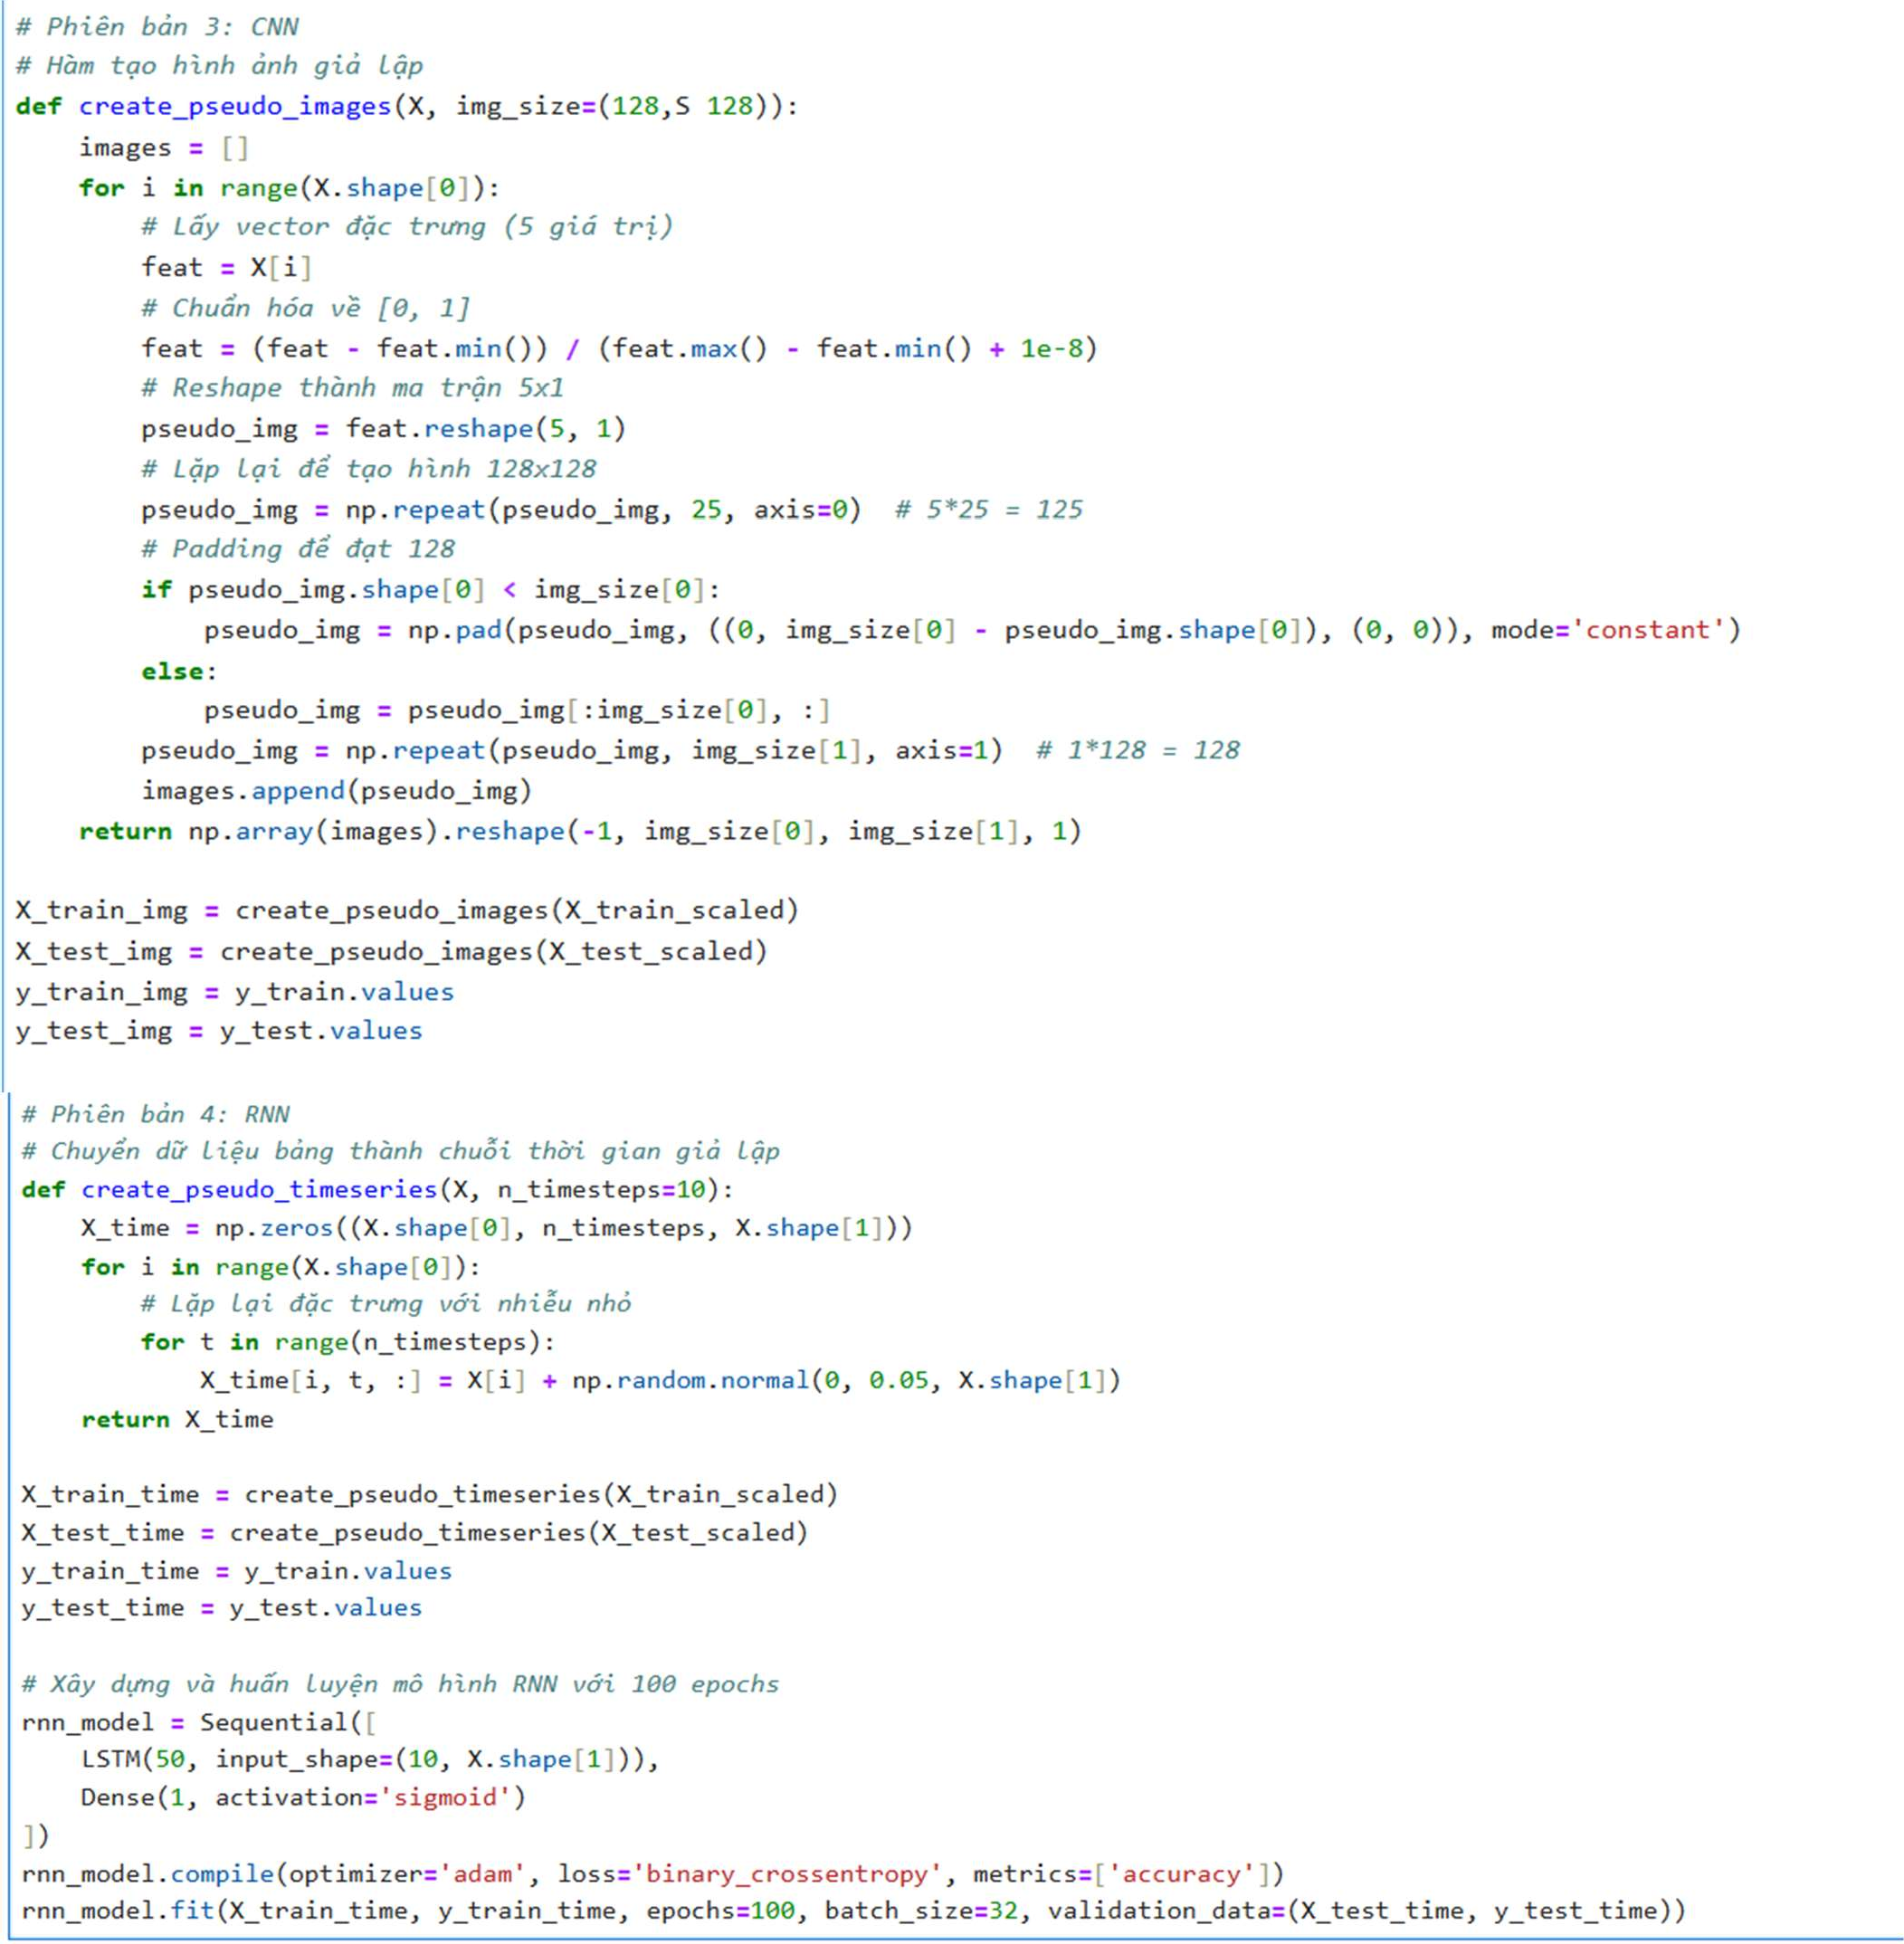

* + - Kết quả

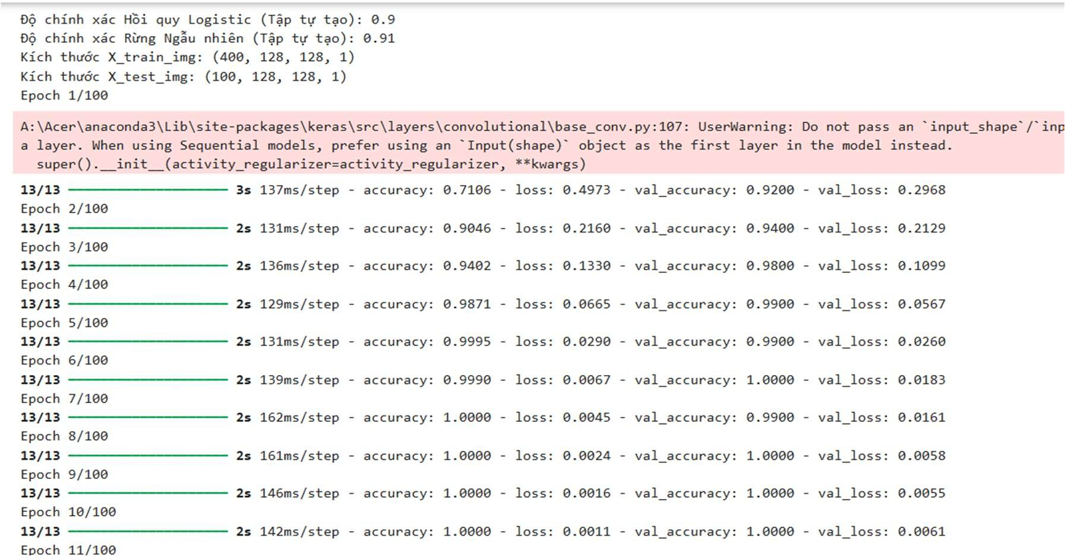

## Ứng dụng trong Y tế – Chatbot

Chatbot trong y tế cải thiện sự tương tác với bệnh nhân và đơn giản hóa quy trình làm việc. Chúng thực hiện các nhiệm vụ như:

* Kiểm tra Triệu chứng: Hướng dẫn bệnh nhân qua bảng câu hỏi triệu chứng để đề xuất các bệnh có thể xảy ra.
* Lên lịch Hẹn: Tự động hóa việc đặt lịch và nhắc nhở, giảm gánh nặng hành chính.
* Hỗ trợ Sức khỏe Tâm thần: Cung cấp liệu pháp hành vi nhận thức (CBT) thông qua AI trò chuyện.

Một chatbot mẫu đã được phát triển bằng kỹ thuật NLP, sử dụng các thư viện như NLTK và scikit-learn. Nó xử lý đầu vào của người dùng, nhận diện ý định, và trả lời với lời khuyên y tế. Chatbot Y Tế là một ứng dụng web tiên tiến được phát triển bằng Django, cung cấp dịch vụ tư vấn y tế trực tuyến thông qua giao diện chatbot thân thiện. Ứng dụng được thiết kế nhằm hỗ trợ người dùng trong việc quản lý sức khỏe một cách hiệu quả, với ba chức năng chính: kiểm tra triệu chứng bệnh, đặt lịch hẹn khám bệnh, và tư vấn sức khỏe tâm thần. Chức năng Chính

* 1. Kiểm tra Triệu chứng Bệnh Chatbot sử dụng các kỹ thuật xử lý ngôn ngữ tự nhiên (NLP) để phân tích và đánh giá triệu chứng mà người dùng mô tả. Các tính năng bao gồm:
     + Phân tích triệu chứng: Người dùng nhập các triệu chứng như ho, sốt, hoặc đau đầu, và chatbot xử lý để xác định các bệnh lý tiềm ẩn.
     + Gợi ý chẩn đoán sơ bộ: Dựa trên dữ liệu huấn luyện, chatbot đưa ra các gợi ý về bệnh có thể xảy ra, ví dụ: cảm lạnh hoặc viêm phổi.
     + Thông tin bệnh lý: Cung cấp mô tả chi tiết về các bệnh liên quan, giúp người dùng hiểu rõ hơn về tình trạng sức khỏe.
  2. Đặt Lịch Hẹn Khám Bệnh Hệ thống hỗ trợ người dùng quản lý lịch hẹn với bác sĩ một cách dễ dàng và hiệu quả:
     + Quản lý lịch hẹn: Người dùng có thể chọn bác sĩ chuyên khoa và thời gian phù hợp thông qua giao diện trực quan.
     + Hiển thị chi tiết: Thông tin về bác sĩ, thời gian, và địa điểm được hiển thị rõ ràng sau

khi đặt hẹn.

* + - Điều chỉnh linh hoạt: Cho phép hủy hoặc thay đổi lịch hẹn trực tiếp trên hệ thống, đảm bảo sự tiện lợi.
  1. Tư vấn Sức khỏe Tâm thần Chatbot cung cấp các công cụ hỗ trợ sức khỏe tâm thần dựa trên liệu pháp nhận thức hành vi (CBT):
     + Bài tập CBT: Hướng dẫn người dùng thực hiện các bài tập như hít thở sâu hoặc viết nhật ký cảm xúc.
     + Quản lý cảm xúc: Đưa ra lời khuyên để giảm căng thẳng, lo âu, hoặc cải thiện tâm trạng.
     + Gợi ý cải thiện: Cung cấp các mẹo thực tế như thiền định hoặc duy trì thói quen ngủ lành mạnh.

Công nghệ và Giao diện Chatbot Y Tế được xây dựng với các công nghệ hiện đại, tập trung vào trải nghiệm người dùng và bảo mật, đảm bảo ứng dụng hoạt động ổn định và thân thiện. Công nghệ Sử dụng Ứng dụng tận dụng các công nghệ tiên tiến để cung cấp dịch vụ chất lượng cao: – Backend: Django 4.2.7, một framework Python mạnh mẽ, đảm bảo xử lý logic và tích hợp cơ sở dữ liệu hiệu quả.

* Frontend: HTML5, CSS3, và JavaScript, kết hợp với Bootstrap 5 để tạo giao diện đẹp và responsive.
* Cơ sở dữ liệu: SQLite, gọn nhẹ và phù hợp cho ứng dụng web quy mô nhỏ.
* Thư viện hỗ trợ: Font Awesome cho biểu tượng trực quan, Lottie cho animation sinh động, nâng cao trải nghiệm người dùng.

Giao diện Người dùng Giao diện được thiết kế để tối ưu hóa sự tiện lợi và hấp dẫn:

* Responsive: Tương thích với mọi thiết bị, từ điện thoại đến máy tính bảng và máy tính để bàn.
* Hỗ trợ đa ngôn ngữ: Tập trung vào tiếng Việt, với khả năng mở rộng sang các ngôn ngữ khác.
* Avatar và animation: Chatbot được tích hợp avatar hình người và hiệu ứng động từ Lottie, tạo cảm giác thân thiện và gần gũi.
* Phát âm thanh: Phản hồi của chatbot có thể kèm âm thanh, tăng tính tương tác tự nhiên. Tính năng

Bảo mật Ứng dụng đảm bảo an toàn thông tin người dùng thông qua các biện pháp bảo mật nghiêm ngặt:

* Xác thực người dùng: Yêu cầu đăng nhập để truy cập các chức năng nhạy cảm như đặt lịch hẹn.
* Bảo vệ CSRF: Ngăn chặn các cuộc tấn công giả mạo yêu cầu qua các token bảo mật.
* Mã hóa dữ liệu: Thông tin cá nhân và lịch sử trò chuyện được mã hóa để bảo vệ quyền riêng tư. Trải nghiệm Người dùng Chatbot Y Tế mang đến trải nghiệm mượt mà và trực quan:
* Giao diện trò chuyện: Thiết kế đơn giản, dễ sử dụng, với cửa sổ trò chuyện rõ ràng.
* Phản hồi nhanh: Chatbot xử lý đầu vào người dùng trong thời gian thực, đảm bảo trải nghiệm liền mạch.
* Hỗ trợ trực quan: Tích hợp emoji, biểu tượng, và giao diện sinh động để tăng tính hấp dẫn.
* Tương tác giọng nói: Cho phép người dùng giao tiếp bằng giọng nói, nâng cao tính tiện lợi.

Tạo chatbot đơn giản để xử lý 3 tác vụ trên

* 1. Cấu trúc thư mục

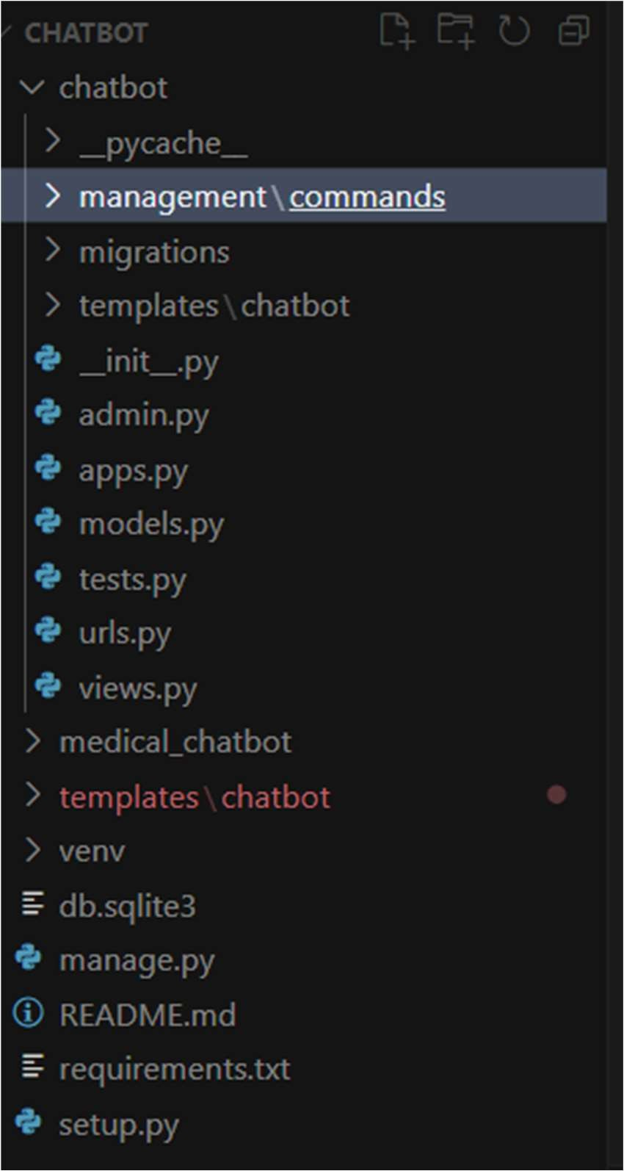

* 1. Tích hợp chạy

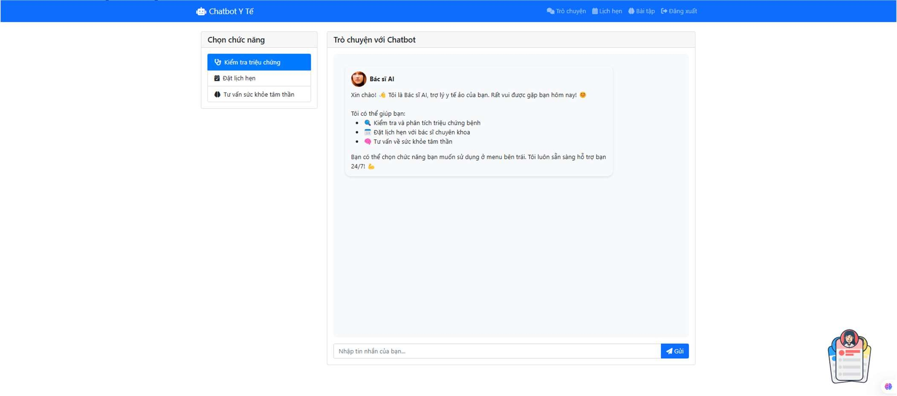

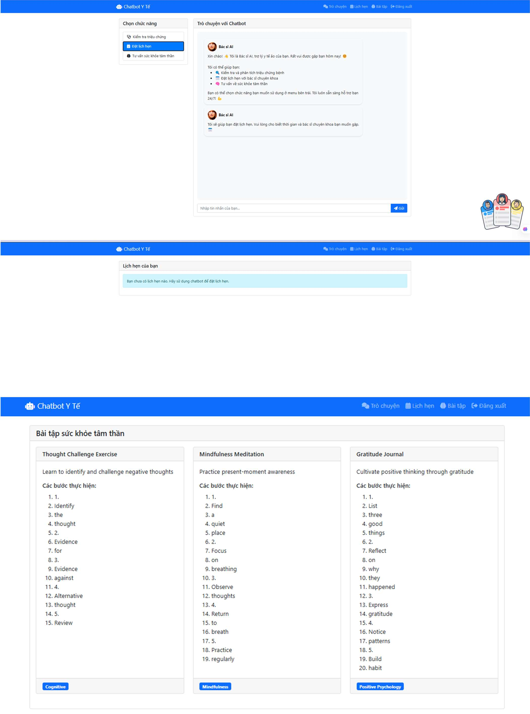

## Tích hợp AI trong Y tế

Việc tích hợp AI vào hệ thống y tế đòi hỏi xem xét kỹ thuật, đạo đức, và quy định:

* Tích hợp Kỹ thuật: Các mô hình AI được triển khai qua nền tảng đám mây hoặc máy chủ nội bộ, liên kết với hệ thống EHR.
* Xem xét Đạo đức: Thiên vị trong mô hình AI (ví dụ: chẩn đoán thiếu chính xác ở nhóm thiểu số) cần được giảm thiểu bằng tập dữ liệu đa dạng.
* Tuân thủ Quy định: Tuân thủ HIPAA và GDPR đảm bảo quyền riêng tư và bảo mật dữ liệu. Các ví dụ tích hợp thành công bao gồm IBM Watson Health và Epic Systems, nhúng AI vào quy trình lâm sàng. Các thách thức bao gồm khả năng tương tác và niềm tin của bác sĩ, được giải quyết thông qua API chuẩn hóa và AI minh bạch.

## 3.5 Kết luận

AI đang định hình lại y tế bằng cách cải thiện chẩn đoán, chăm sóc bệnh nhân, và hiệu quả vận hành. Các kỹ thuật học sâu như CNN và RNN thúc đẩy đổi mới, trong khi chatbot tăng cường khả năng tiếp cận. Tuy nhiên, các thách thức như quyền riêng tư dữ liệu, khả năng giải thích mô hình, và rào cản tích hợp vẫn tồn tại. Những tiến bộ trong tương lai sẽ tập trung vào AI giải thích, học liên kết, và khung quy định toàn cầu để đảm bảo áp dụng AI công bằng và an toàn.